Startweekend en opening winterwerk
voor alle gemeenteleden
21 en 22 september 2019

Op DV 21 september 2019 zal het winterwerk gemeentebreed worden geopend. Jong en oud is van harte welkom! De dag start 14.00 uur in de kerk aan de Ring met aansluitend om 17.30 uur een BBQ bij de Exoduskerk aan de Dorpsweg in Sommelsdijk.
KOM, doe mee… we gaan fietsen!
Er zijn twee fietstochten uitgezet. Een fietstocht met wat meer kilometers voor de geoefende (elektrische) fietser. En een fietstocht met minder kilometers maar met verschillende opdrachten die passen bij het nieuwe HJGB thema ‘Kom, doe mee’. Beide fietsentochten hebben dezelfde tussenstop, waar we elkaar kunnen ontmoeten.
Voor de veiligheid mogen de fietsgroepen niet groter zijn dan 8 personen. En een fietsgroepje met kinderen/jongeren heeft minimaal 1 persoon ouder dan 18 jaar die hen begeleid.
Aan het einde van deze dag wordt er dit jaar weer een BBQ georganiseerd en zal er een dienstenveiling gehouden worden. De opbrengst van de BBQ en de dienstenveiling is volledig voor het werk van Willem en Joanne Folmer.
Zondag 22 september
De dienst start om 16.30 uur met aansluitend een broodmaaltijd en preekbespreking.
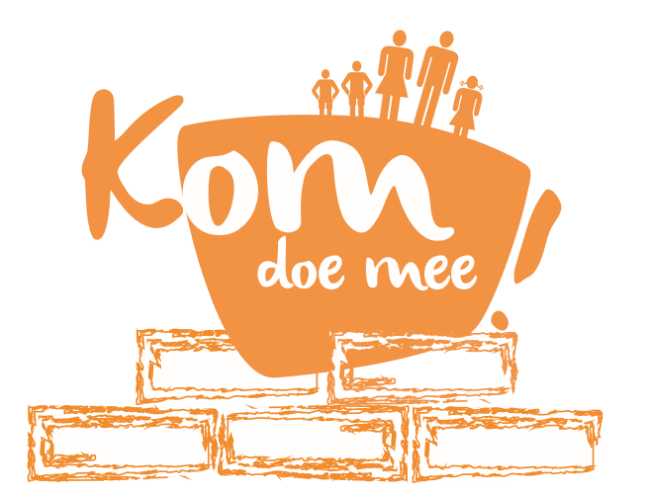

Dagoverzicht:
13.45 – 14.00 Verzamelen en inschrijven fietstocht in de kerk aan de Ring te Sommelsdijk.
14.00 – 14.15 Opening in de kerk.
14.15 Start van de fietstochten met als eindpunt de Exoduskerk aan de Dorpsweg.
17.30 – Start maaltijd
BBQ
Dit jaar organiseren we weer een BBQ. U hoeft alleen maar een eigen bord, beker en bestek mee te brengen. Voor de rest zorgen wij.
Wel zoeken we nog een aantal mensen die een salade willen maken of pannenkoeken willen bakken voor de kinderen.
Dienstenveiling
Veilingmeester Willem Plug hoopt dit jaar uw unieke diensten aan te bieden. Meldt u of jij zich alvast aan!
Kosten
Van iedere deelnemer vanaf 12 jaar vragen we €15,00, kinderen van 6-12 jaar € 7,50 met een max. van € 50 per gezin voor de kosten, alle opbrengsten zijn bestemd voor het werk van Willem & Joanne Folmer in Congo

Opgeven tot 14 september
Via de website www.hervormdsommelsdijk.nl of telefonisch bij Teuni Bakelaar,
W. Bilderdijkstraat 29 SD / tel.nr 48 46 48.

Middag
Opgaveformulier 21-09-2019
□ Ik geef mij op voor de fietstocht met …… personen in de leeftijden …………………
Graag de kosten ad € 15,00 p.p. vanaf 12 jaar, kinderen van 6 – 12 jaar € 7,50 p.p. met
max. € 50 per gezin overmaken naar rekeningnr.
NL76 RABO 0341 6314 26 t.n.v. Zendingscommissie Hervormde Gemeente te Sommelsdijk
NB. Kunt u alleen ’s middags meedoen met de fietstocht dan zijn de kosten € 2,50 p.p.
Avond
□ Ik geef mij op voor de maaltijd met …… personen in de leeftijden ……….…………………
□ Ik wil het volgende mee brengen: □ Salade
□ pannenkoeken

Naam : ………………………………………………………………………………………….
Adres : ………………………………………………………………………………………….
Dienstenveiling
□ Ik wil graag de volgende dienst aanbieden voor de dienstenveiling:
………………………………………………………………………………………………………………………………………………………………………………………………………………………………………………………………………………………………………………………………………………………………………………………
opgave graag doorgeven via
www.hervormdsommelsdijk.nl
Als dit niet mogelijk is kan het formulier afgegeven worden bij
Teuni Bakelaar, Willem Bilderdijkstraat 29 Sommelsdijk

